一、系统前期准备

1.1 、驱动安装说明

1.1.1 、驱动下载

http://120.46.201.196:80/EpointSSO
下载位置如图：
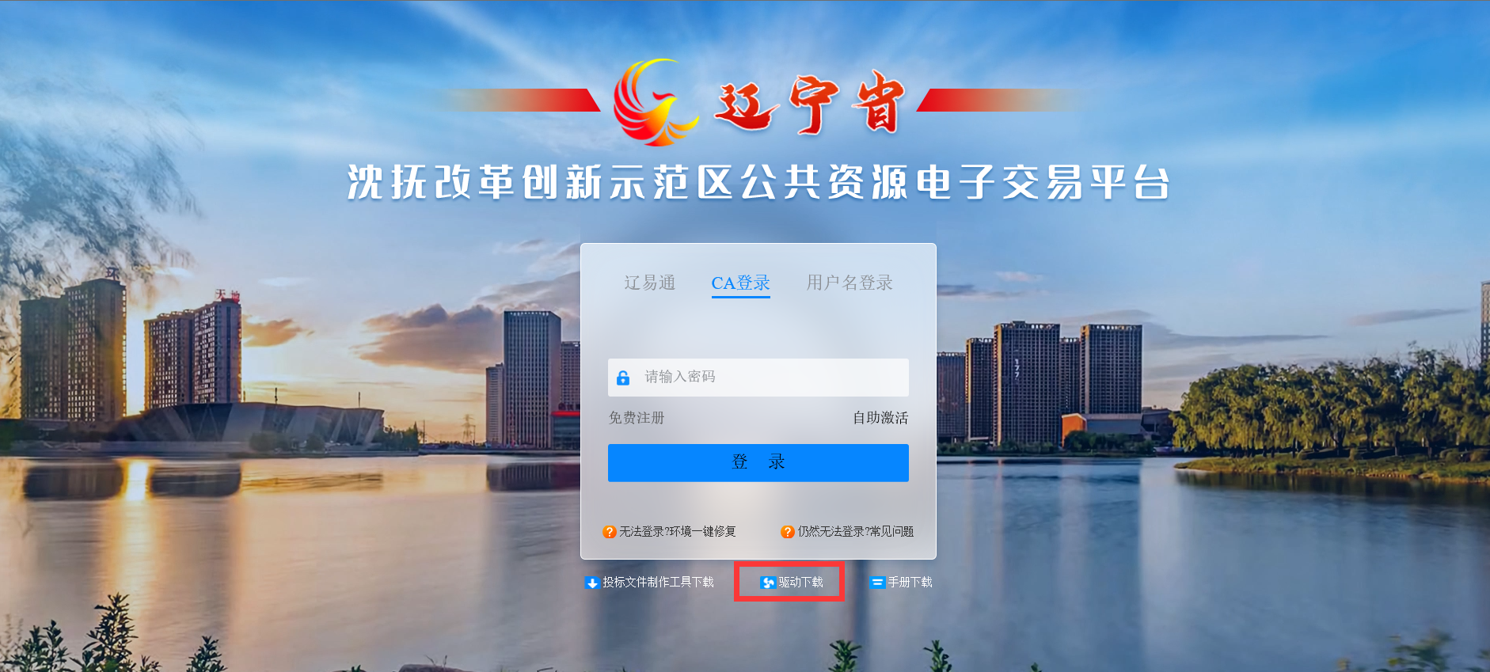

1.1.2、安装驱动程序

1、下载完成后，进入安装页面。
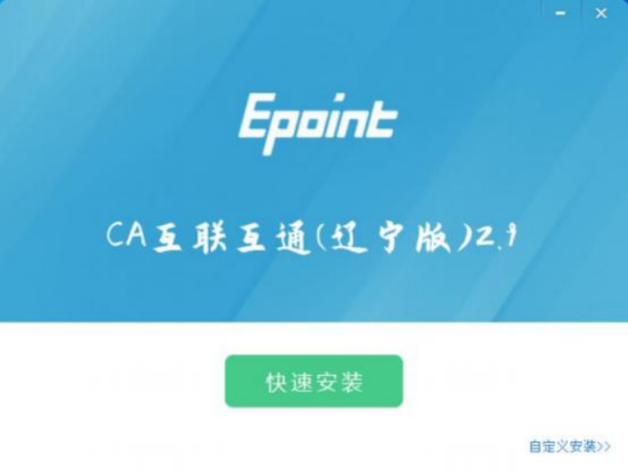
注：在安装驱动之前，请确保所有浏览器均已关闭。
2、选中协议，点击“自定义安装” ，打开安装目录位置。

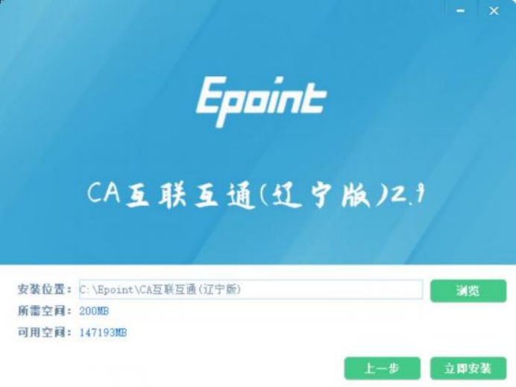
如果不点击“自定义安装”，点击“快速安装”按钮，则直接开始安装驱动，安装位置 默认。
3、选择需要安装的目录，点击“立即安装”按钮，开始安装驱动。
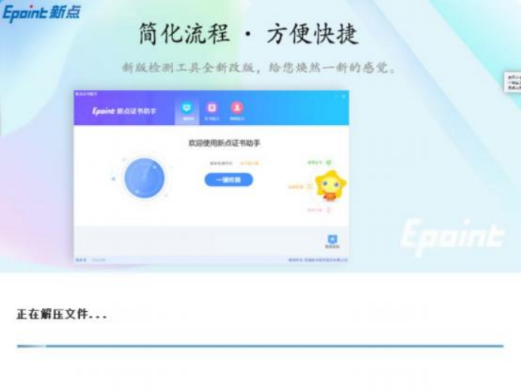

4、驱动安装完成后，打开完成界面。
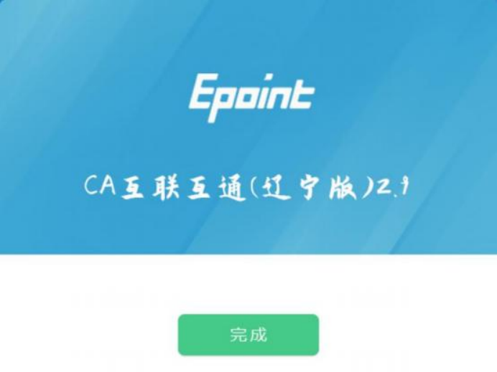
5、点击“完成”按钮，驱动安装成功，桌面显示图标 。

1.2浏览器配置

1.2.1 Internet选项
为了让系统插件能够正常工作，请按照以下步骤进行浏览器的配置。请使用IE11浏览器运行系统
1、使用IE 11访问平台登录页后，在“工具”菜单→“Internet选项”，如下图：
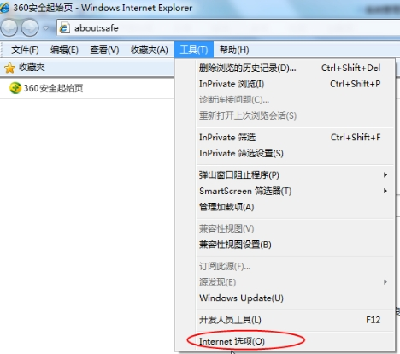
2、弹出对话框之后，请选择“安全”选项卡，具体的界面，如下图：
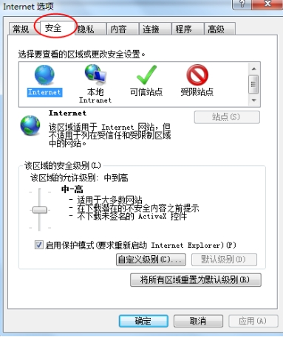
3、点击绿色的“可信站点”的图片，如下图：
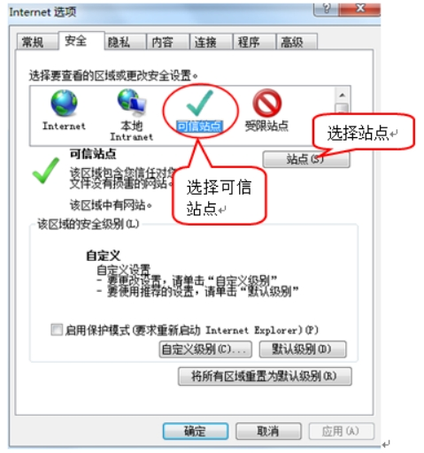
4、点击“站点”按钮，出现如下对话框，如下图：
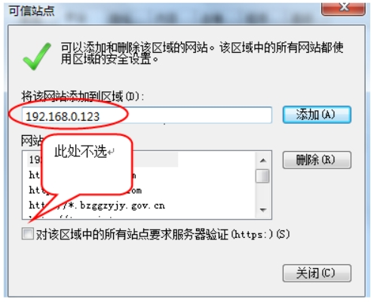
输入系统服务器的IP地址，格式例如：192.168.0.123，然后点击“添加”按钮完成添加，再按“关闭”按钮退出。
5、设置自定义安全级别，开放Activex的访问权限，如下图：
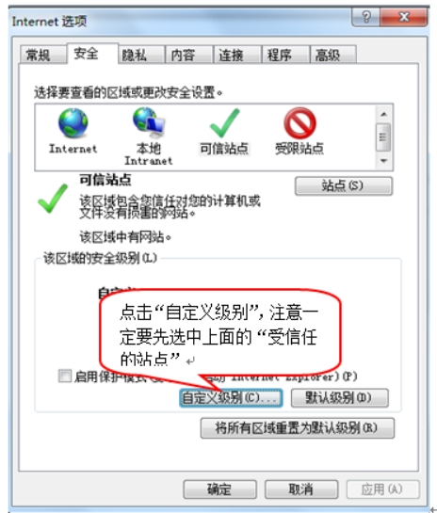
会出现一个窗口，把其中的Activex控件和插件的设置全部改为启用，如下图：
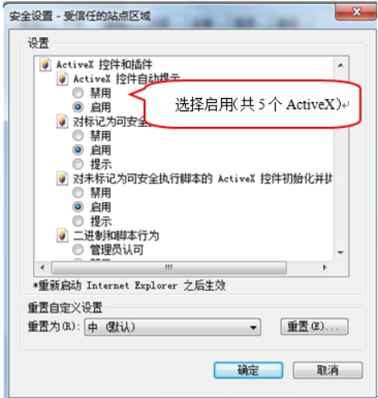
文件下载设置，开放文件下载的权限：设置为启用，如下图：
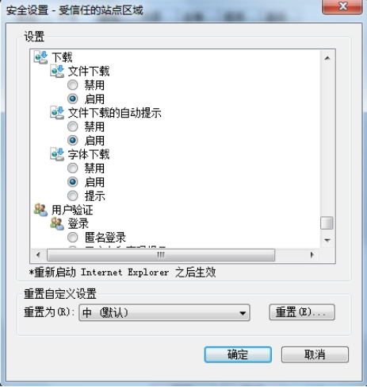

1.2.2 关闭拦截工具
上述操作完成后，如果系统中某些功能仍不能使用，请将拦截工具关闭再试用。比如在windows工具栏中关闭弹出窗口阻止程序的操作，如下图：
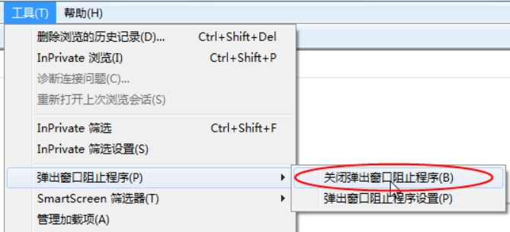

入库流程：
使用IE11浏览器访问交易平台地址（使用系统前需要先按照系统运行环境设置操作手册配置系统运行环境）
http://120.46.201.196/EpointSSO/
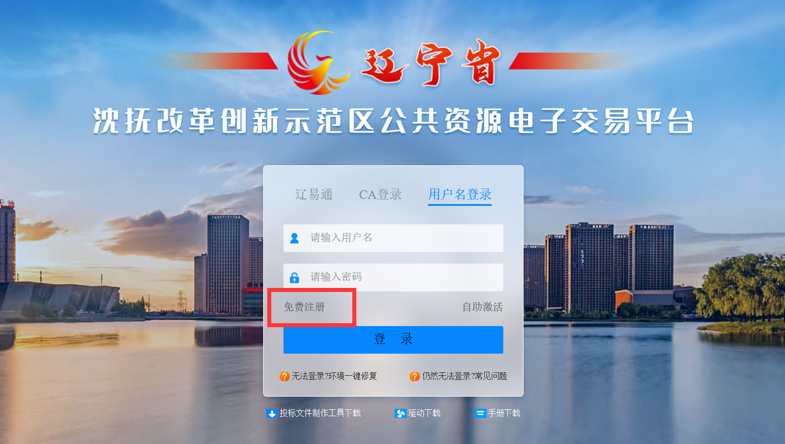
2 、使用CA和辽易通登陆时您的证书需要关联本平台，否则无法登录！
- 账号密码注册点击“用户名登录”点击免费注册，之后将信息填写完整。如图

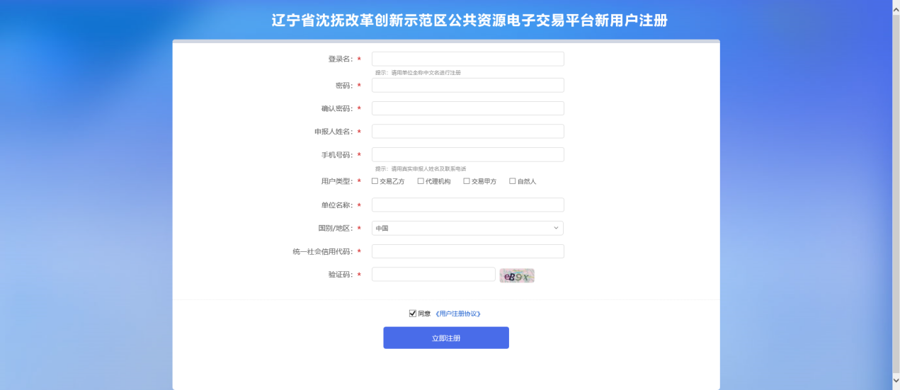
（2）关联后可以使用辽易通扫码登录或者插入 CA 锁登录，或者账号密码登录，进入系统，如下图：
主体库信息维护点击“基本信息维护”，将里面信息内容填写完整。

基本信息审核通过后即可进入交易平台办理业务
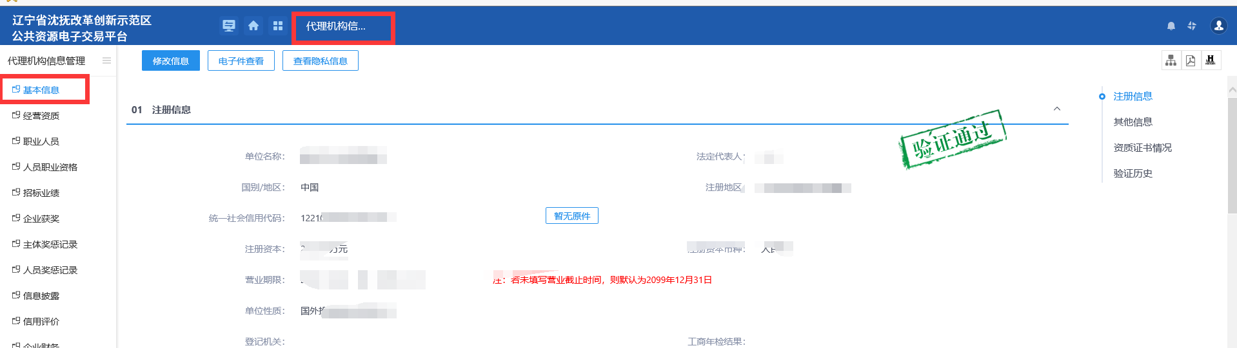

提交完信息之后等待审核，审核通过后即可点击切换平台进行业务办理

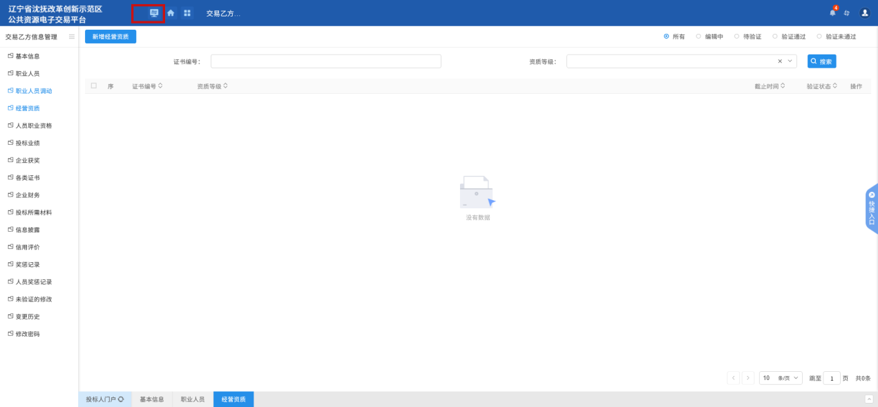

点击交易业务办理进行系统业务操作
